|  |  |
| --- | --- |
| **UBND QUẬN TÂN PHÚ TRƯỜNG TRUNG HỌC CƠ SỞ VÕ THÀNH TRANG** | **ĐỀ THAM KHẢO KIỂM TRA HK I (2020-2021)**  **MÔN TOÁN 9**  *Thời gian làm bài: 90 phút (không kể thời gian phát đề)* |
|  |  |

**Bài 1**: (3đ) Tính:

$\sqrt{14-6\sqrt{5}}- \sqrt{{\left(\sqrt{5}-5\right)}^{2}}$

1. 
3. (+) : 

**Bài 2:** (0,75đ) Giải phương trình:

$$\sqrt{{16x}^{2}-8x+1}-2x=3$$

**Bài 3:** (1,5đ)

1. Vẽ đồ thị ( d­­1) của hàm số y = 2x – 3
2. Tìm tọa độ điểm A thuộc (d­1) có hoành độ và tung độ là hai số đối nhau.
3. Tìm tọa độ giao điểm B của (d1) và (d2): y = x+1 .

**Bài 4**: (1đ) Thị trường xe máy đầu năm 2013 đang có xu hướng phát triển mạnh. Với xu hướng đó sáng ngày 31-5, tại Đà Nẵng, Honda Việt Nam chính thức ra mắt mẫu xe toàn cầu mới SH Mode trang bị động cơ eSP 125 phân khối, với mức giá cạnh tranh với vốn ban đầu là 60 tỉ đồng. Chi phí để sản xuất ra một chiếc xe là 35 000 000 đồng. Giá bán ra mỗi chiếc là 50 000 000 đồng.

1. Viết hàm số y (triệu đồng) biểu diễn tổng số tiền đã đầu tư (gồm vốn ban đầu và chi phí sản xuất) đến khi sản xuất ra được x chiếc xe SH Mode.
2. Honda Việt Nam phải bán bao nhiêu chiếc xe mới có thể thu hồi được vốn ban đầu?

**Bài 5:** (0,75đ) Ở một cửa hàng A bán tivi Nhân dịp cuối năm cửa hàng khuyến mãi 10 %. Do ông B có thẻ khách hàng thân thiết nên được giảm thêm 5% trên giá đã giảm do đó ông B mua được cái tivi đó với giá 12.825.000 đồng. Hỏi cửa hàng A đã niêm yết giá bán cái tivi đó bao nhiêu tiền ?

**Bài 6:** (2,5đ) Từ điểm E nằm ngoài (O) vẽ hai tiếp tuyến EM, EN ( M, N là tiếp điểm).

1. Chứng minh OE vuông góc với MN.
2. Vẽ đường kính NB, biết OE vuông góc với MN tại H. Chứng minh tứ giác OBMH là hình thang.
3. Biết OM = 2cm, OE = 4cm. Tính diện tích △EMN

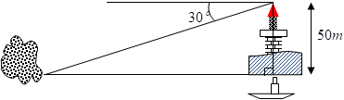**Bài 7:** (0,5đ) Từ một đỉnh của một ngọn hải đăng cao 50m so với mặt nước biển, bạn Mai nhìn thấy một hòn đảo dưới góc  so với đường nằm ngang chân đèn. Bạn Mai dự định khám phá hòn đảo đó bằng một chiếc tàu và đi ra hòn đảo. Hãy giúp Mai tính khoảng cách từ ngọn hải đăng đến hòn đảo ? ( Làm tròn đơn vị độ dài đến mét )

**ĐÁP ÁN:**

Bài 1: a)  b) -2 c) -2

Bài 2: ĐK:  ; 

Bài 3: b) A ( 1;-1) c) B(2;1)

Bài 4: a) y = 35x + 60000

b) 4000 chiếc

Bài 5: 15 triệu đồng

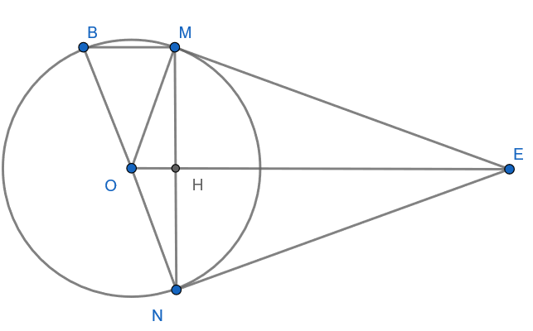Bài 6:

1. OE là đường trung trực của MN 
2. BM//OH nên tứ giác OBMH là hình thang
3. cm

EH = 3 cm

Diện tích △EMN = 

Bài 7: khoảng 87m